ESTIMAÇÃO DE POSIÇÃO DE ROBÔS MÓVEIS AMR UTILIZANDO REDES NEURAIS ARTIFICIAIS

LUÍS GUSTAVO FERRARETO ESPONTÃO¹, JORGE AUGUSTO PESSATO MONDADORI², PAULO BRONIERA JUNIOR³, RENATO KAZUO MIYAMOTO⁴ e WESLEY CANDIDO DA SILVA⁵

¹Engenharia Elétrica, Estudante da UniSenai, Londrina/PR, luis.espontao@sistemafiep.org.br;
²Dr. em Pesquisa Operacional, Consultor PDI, Instituto Senai de Tecnologia da Informação e Comunicação, Londrina/PR, jorge.mondadori@sistemafiep.org.br;
³Dr. em Engenharia Elétrica Consultor PDI, Instituto Senai de Tecnologia da Informação e Comunicação, Londrina/PR, paulo.broniera@sistemafiep.org.br;
⁴Dr. em Engenharia Elétrica, Prof. Titular da UniSenai, Londrina/PR, renato.miyamoto@sistemafiep.org.br;
⁵Esp. em Engenharia de Automação, Prof. Titular UniSenai, Londrina/PR, wesley.candido@sistemafiep.org.br;
Apresentado no
Congresso Técnico Científico da Engenharia e da Agronomia – CONTECC
08 a 11 de agosto de 2023

RESUMO: A robótica é um campo de pesquisa que busca desenvolver sistemas interativos e precisos que possam auxiliar em diversas tarefas. Os robôs móveis autônomos (AMRs - Autonomous Mobile Robots) podem de se locomover de modo autônomo utilizando informações de cinemática e odometria. Nesses robôs, a estimação da localização por odometria pode apresentar erros devido as características mecânicas das rodas e engrenagens, assim como as irregularidades do terreno. Por isso, o objetivo deste trabalho consiste em implementar um sistema inteligente baseado em redes neurais artificiais para estimar a posição do robô. O estudo foi conduzido em um ambiente simulado, e a topologia da rede neural foi considerada satisfatória apresentando um RMSE (Root Mean Squared Error) de 0,112.
PALAVRAS-CHAVE: Robótica, estimador odometria, inteligência artificial.

POSITION ESTIMATION OF AMR MOBILE ROBOTS USING ARTIFICIAL NEURAL NETWORKS

ABSTRACT: Robotics is a field of research that seeks to develop interactive and accurate systems that can assist in various tasks. Autonomous Mobile Robots (AMRs) can move autonomously using kinematics and odometry information. In these robots, the estimation of the location by odometry can present errors due to the mechanical characteristics of the wheels and gears, as well as the irregularities of the terrain. Therefore, the objective of this work is to implement an intelligent system based on artificial neural networks to estimate the position of the robot. The study was conducted in a simulated environment, and the neural network topology was considered satisfactory with an Root Mean Squared Error (RMSE) of 0.112.
KEYWORDS: Robotics, odometry estimator, artificial intelligence.

INTRODUÇÃO
A robótica é um vasto campo de pesquisa que combina ciência, engenharia e tecnologia para desenvolver sistemas que interagem com o ambiente, movendo a posição de objetos e auxiliando em uma grande variedade de tarefas com precisão contínua, como por exemplo para aplicações em robôs atuadores. No entanto, esses sistemas robóticos apresentam uma limitação relacionada a falta de mobilidade em situações que operam fixos em uma superfície. Devido a essa limitação, surgiram os robôs móveis, que são capazes de se locomover para executar diferentes tarefas, sem limitações de mobilidade (Siegwart et al., 2011).
Os robôs móveis podem ser autônomos, e nesses casos, podem ser classificados como AGVs ou AMRs. Os AGVs (Autonomous Guided Vehicles) podem navegar usando sensores para se orientarem em uma rota como um seguidor de linha. Através da leitura de uma referência no chão, utiliza-se de um sensor para que o microcontrolador do robô realize o controle necessário para a continuidade de sua rota.
Os robôs móveis autônomos, conhecidos como AMRs (Autonomous Mobile Robots), estão se tornando cada vez mais populares nos setores da indústria, de logística e de saúde. Ao contrário dos AGVs, que dependem de uma guia para se movimentarem, os robôs de navegação natural utilizam sensores avançados, como scanners a laser e unidades de leitura de inércia, para criar um mapa virtual do ambiente. Seu objetivo é se localizar dinamicamente e operar em rotas baseadas em objetivos e obstáculos encontrados, usando informações cinemáticas, como a odometria, que indica a posição do robô em um mapa específico (Majchrzak, 2020).
A estimação da localização por odometria pode apresentar erros, devido à natureza mecânica das rodas e engrenagens, outros oriundos de irregularidades, inclinações e viscosidades existentes no terreno a ser explorado, além de desequilíbrio na distribuição de massa no robô. Uma abordagem amplamente adotada é a fusão sensorial, um método que combina os dados de diferentes sensores ao odômetro, a fim de aumentar a precisão da localização (Sasiadek, 2000).
A utilização de sensores em conjunto permite a aplicação de técnicas que relacionam as leituras atuais com as anteriores para estimar a posição atual. É crucial garantir que essas medidas não contenham erros, uma vez que são armazenadas nos mapas, a fim de evitar falhas no processo de localização (Santana, 2011 e Thrun, 1998).
Portanto, a principal motivação deste trabalho é a implementação de um sistema inteligente baseado em redes neurais artificiais (RNA), que permita a realização de uma topologia para a estimação de posicionamento. Esse sistema pode ser aplicado em conjunto de forma redundante à navegação de AMRs, no caso de falhas no estimador. A próxima seção apresentará os aspectos relacionados aos materiais e métodos utilizados neste artigo.

MATERIAL E MÉTODOS
O presente trabalho utiliza a plataforma robótica TurtleBot3 – um robô móvel desenvolvido pela Willow Garage em colaboração com a comunidade de robótica de código aberto, desenvolvido para operar com a plataforma ROS (Robot Operating System). A referida plataforma utiliza uma abordagem baseada em nós – processos independentes que se comunicam por meio de mensagens. Esses nós podem executar tarefas específicas, como controle de sensores, processamento de dados, planejamento de movimento e interface com o hardware do robô (ROS, 2021). A plataforma possui os sensores necessários para realizar tarefas de navegação natural. Utilizando o modelo virtual do robô, foram implementados pacotes de localização e mapeamento para obter dados iniciais para o desenvolvimento do estudo com base nesses resultados obtidos.
O estimador de localização utilizado de referência para aplicação da rede neural foi o Filtro de Kalman. Essa metodologia é comumente utilizada em sistemas dinâmicos, normalmente perturbados por ruídos, para estimar variáveis do sistema utilizando a distribuição gaussiana (Kalman, 1960). Logo, este trabalho combina o uso do Filtro de Kalman como estimador de referência, e a implementação de uma rede Perceptron Multicamadas (PMC) como estimador neural, visando aprimorar a estimação de posicionamento em sistemas de navegação de robôs autônomos.
As PMCs têm ganhado destaque em aplicações que exigem a solução de problemas complexos, e são caracterizadas pela presença de uma ou mais camadas intermediárias de neurônios, localizadas entre a camada de entrada e a camada de saída (Silva et al., 2010). O aprendizado da PMC proposta será implementada através de um treinamento supervisionado por meio do algoritmo backpropagation (Haykin, 2008). O treinamento backpropagation é realizado em duas etapas: a primeira etapa, chamada de forward, envolve a operação convencional da rede neural, em seguida, ocorre a etapa chamada backward, na qual as respostas da rede serão comparadas com as respostas desejadas.
A Figura 2 ilustra a PMC utilizada nesse trabalho em conjunto aos parâmetros empregados, a priori utilizando cinco neurônios na primeira camada escondida e dois neurônios na camada de saída. As entradas da rede são os valores de posicionamento cartesiano da odometria, a aceleração angular e linear dos eixos do robô. A saída são os valores de posicionamento estimados (x, y da odometria).

Figura 2. Topologia da Rede Perceptron Múltiplas Camadas

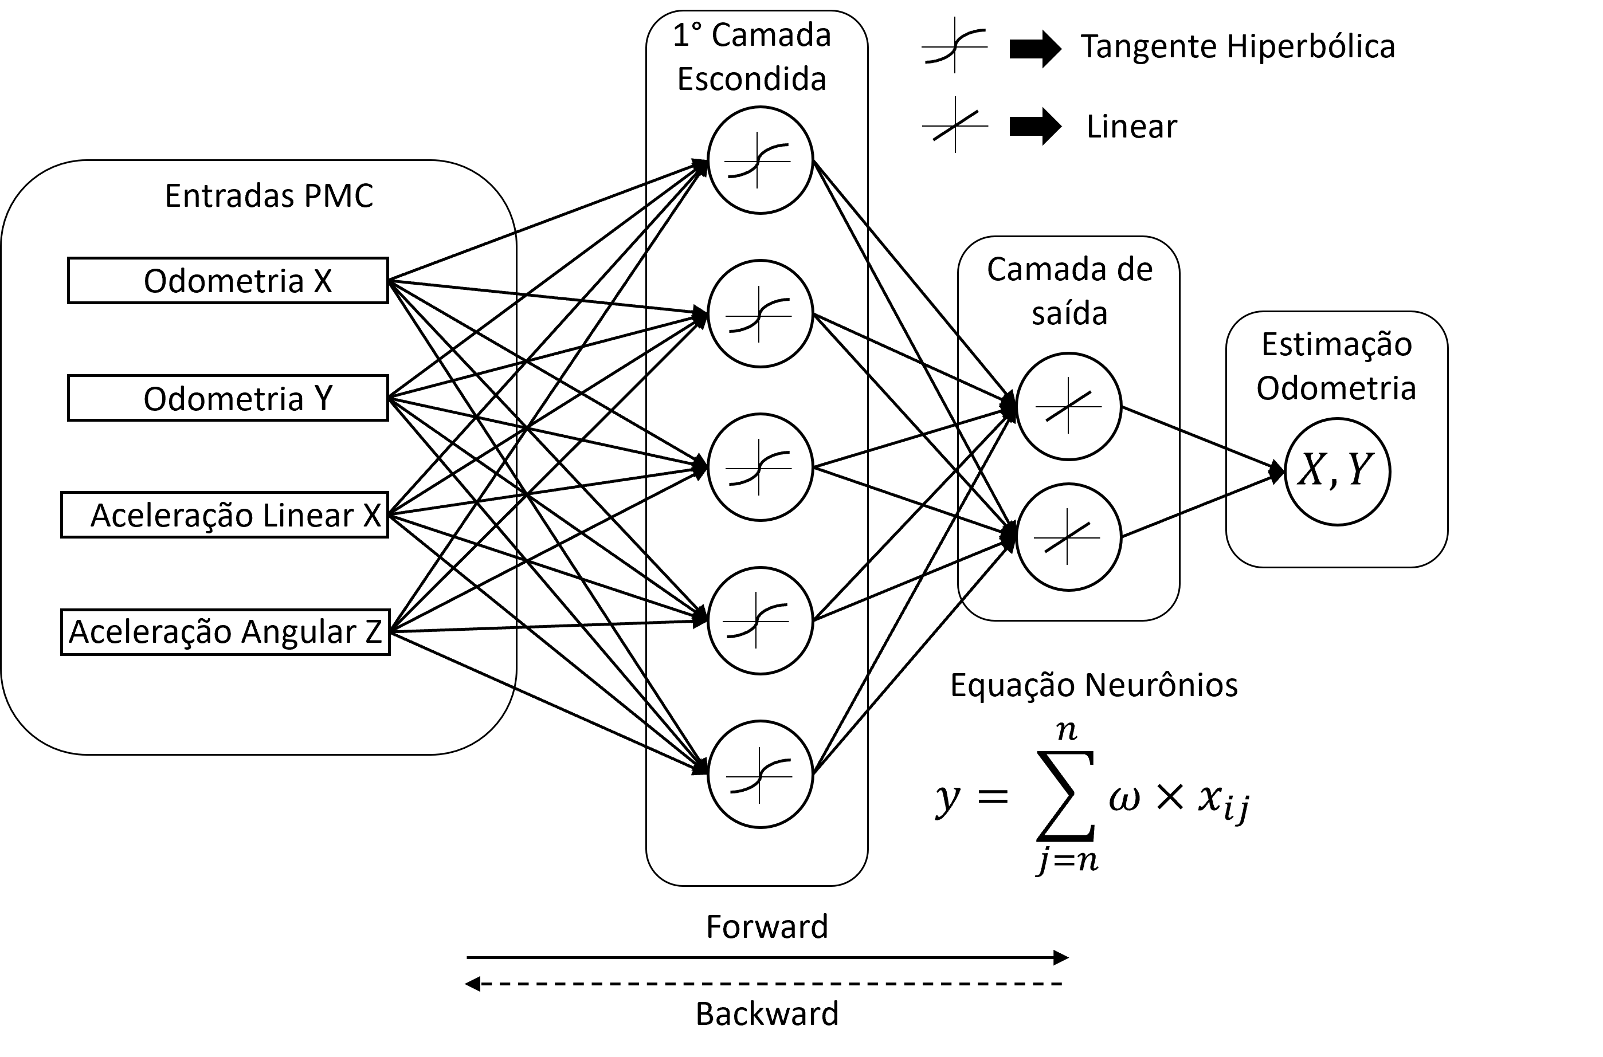 | Treinamento Supervisionado  Número de camadas 2  Neurônios 1ª camada 5  Neurônios 2ª camada 2  Algoritmo treinamento Backpropagation + LM (Levenberg Marquardt)  Taxa de aprendizagem 0,001  Erro quadrático requerido 0,00001  Função de ativação camada escondida Tangente-hiperbólica  Função de ativação camada de saída Linear

Em uma rede neural PMC, os neurônios em uma camada estão conectados aos neurônios da camada anterior, e o sinal flui da esquerda para a direita, passando de camada em camada. As PMCs utilizam um treinamento supervisionado por meio do algoritmo backpropagation (Haykin, 2008).
No início deste estudo, utilizou-se um conjunto simulado do sistema contendo a virtualização do robô para realizar o mapeamento por meio do pacote SLAM G-mapping, que realiza o mapeamento e a localização simultânea (Gerkey, 2019). A localização foi implementada utilizando o estimador de Kalman para fundir os dados de odometria e do sensor de inércia do robô. A navegação autônoma foi implementada com planejadores de rotas que utilizam o Dynamic Window Approach, um método de planejamento e controle de movimento em robótica móvel (Marder, 2020).
A partir da implementação do ambiente simulado, foram realizadas amostras de dados com a presença do estimador, e sem estimador. Os dados foram catalogados e tratados para serem utilizados no processo de treinamento e validação do estimador neural de posicionamento do robô. Para o treinamento foi utilizado 70% dos dados obtidos e os 30% restantes foram utilizados na validação da rede PMC, gerando os resultados apresentados na próxima seção, abordando o desempenho da RNA.

RESULTADOS E DISCUSSÃO
Pelos resultados obtidos, observa-se o mapa com as rotas traçadas pelo robô (Figura 3(a)) que ilustra a rota estimada pela odometria, resultado do estimador atual (Filtro de Kalman). O Global Plan e o Local Plan se referem as ações de controle resultante do planejador de rotas, sendo a expectativa de movimentação que o robô deverá fazer de acordo com as informações de odometria. Nesse resultado é possível identificar o comportamento e a flexibilidade do estimador, realizando a fusão dos dados de odometria calculada pelos valores do encoder do robô e os dados de leitura inercial. O robô parte do ponto de origem do mapa, dessa forma o estimador possui valores sólidos de estados iniciais, levando para a convergência.
Entretanto, para os casos em que o robô parte de outra origem, o estimador inibe sua saída, levando a não convergência. Nos testes realizados, isso ocasionou a colisão a caminho do objetivo C (Figura 3(b)).

Figura 3: Rotas de testes: (a) com estimador; (b) sem estimador
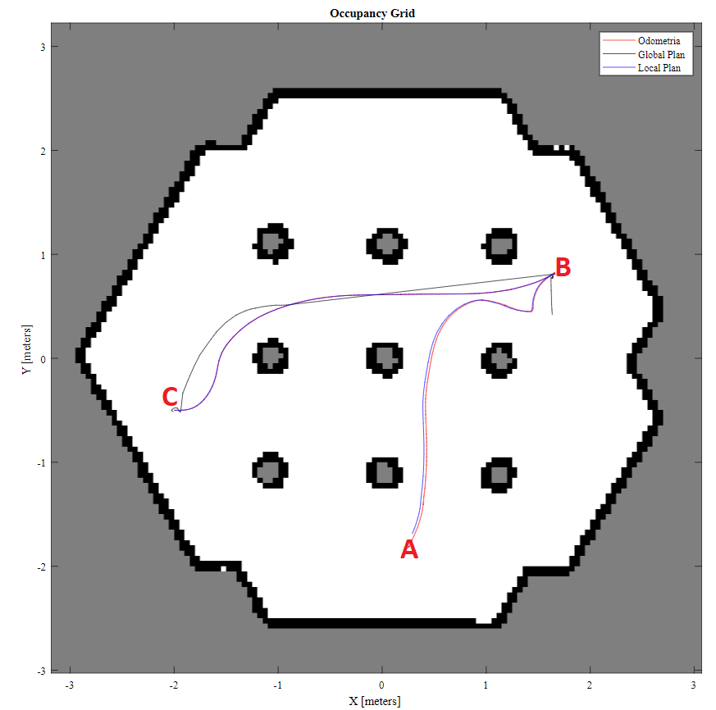  (a) | 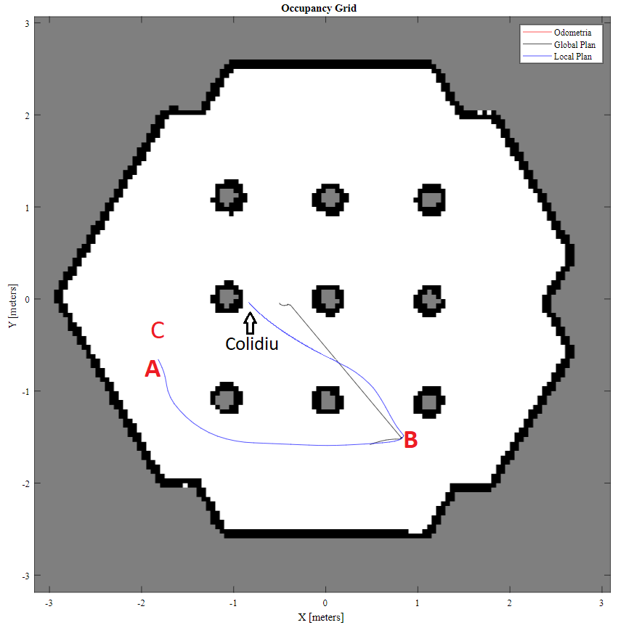  (b)
A Figura 4 ilustra o resultado do estimador neural de posicionamento. O teste foi realizado com os dados coletados no ensaio da Figura 3(b), em que houve a colisão com o obstáculo devido a falta do valor de posicionamento.

Figura 4. Resultado treinamento PCM Estimador

Observa-se na Figura 4, que a rede neural apresentou resultados satisfatórios, com a estimação próxima ao valor de referência. A análise estatística do erro entre os algoritmos estimadores de posicionamento neural e o posicionamento de referência foi realizada usando as métricas de Raiz do Erro Quadrático Médio (RMSE – Root Mean Squared Error) resultando em um valor de 0,112, que representa a média dos desvios das amostras comparação a referência do estimador de Kalman (Fawcett, 2006).
O resultado obtido foi considerado satisfatório para um sistema de aproximação, conforme o trabalho de Kuzdeuov et al. (2019) que apresentou resultados de RMSE de 0,77 em topologias comparativas entre estimadores de Kalman e RNA, testados em meio real, para aplicações de posicionamento.

CONCLUSÃO
Nesse trabalho, implementamos uma rede neural artificial para estimadores de posicionamento em robôs móveis autônomos (AMRs), juntamente com o uso do filtro de Kalman. A topologia proposta da rede neural apresentou um RMSE de 0,112 em relação à referência. Vale ressaltar que esse estudo considerou apenas o ambiente simulado, o qual possui limitações em relação ao comportamento real do ambiente. Os AMRs e as redes neurais têm diversas aplicações em vários setores. Essas tecnologias combinadas permitem que os robôs se movam independentemente em ambientes complexos, como espaços internos, áreas públicas e ambientes externos, adaptando-se às mudanças e evitando obstáculos de maneira eficiente. A combinação de navegação natural e redes neurais permite que esses robôs reconheçam padrões, aprendam com exemplos e detectem comportamentos anormais. No entanto, é importante expandir os estudos e aplicar os algoritmos em outras tarefas de robôs para avaliar o desempenho em relação a outros estimadores de posicionamento.

AGRADECIMENTOS
Aos professores da UniSENAI por fonecerem todo conhecimento necessário para execução deste estudo, e ao Laboratório de Sistemas Embarcados e Automação do Instituto De Tecnologia Da Informação e Comunicação pelo fornecimento dos materiais e dos softwares utilizados.

REFERÊNCIAS
Gerkey, B. Gmapping. ROS Wiki, 2019. Disponível em: http://wiki.ros.org/gmapping. Acesso em: 23 de junho de 2023.
Haykin, S. Redes Neurais: princípios e prática. 2. ed. Porto Alegre: Bookman, 2008.
Kalman, R. E. A new approach to linear filtering and prediction problems. Journal of Basic Engineering, v. 82, n. 1, p.35-45, 1960.
Kuzdeuov, A; Rubagotti, M; Varol, H. A. Neural Network Augmented Sensor Fusion for Pose Estimation of Tensegrity Manipulators. IEEE Sensors Journal, v. 20, n. 7, p.3655-3666, 2020.
Majchrzak, M. AMR market expands rapidly: The market for autonomous mobile robots (AMRs) is growing fast, and there is a lot of demand globally for them in traditional automation, in non-automotive sectors. Control Engineering, v. 67, n. 2, p. M11, 2020.
Marder-Eppstein, E. DWA Local Planner. ROS Wiki, 2020. Disponível em: http://wiki.ros.org/dwa_local_planner. Acesso em: 23 de junho de 2023.
ROS. Why ROS?: it’s the fastest way to build a robot, 2021. Disponível em: https://www.ros.org/blog/why-ros/. Acesso em: 23 de junho de 2023.
Santana, A. M. Localização e Mapeamento de Ambientes Planos Usando Visão Monocular e Representação Híbrida do Ambiente. Natal: UFRN, 2011. 149 f. Tese (Doutorado em Automação e Sistemas; Engenharia da Computação; Telecomunicações).
Sasiadek, J. Z; Hartana P.; Odometry and sensor data fusion for mobile robot navigation. IFAC Proceedings Volumes, v. 33, n. 27, p.411-416, 2000.
Siegwart, R.; Nourbakhsh, I.R.; Scaramuzza, D. Introduction to Autonomous Mobile Robots. 2. ed. MIT Press: Cambridge, 2011.
Silva, I. N; Spati, D. H; Flauzino R. A. Redes neurais artificiais: para engenharia e ciências aplicadas. São Paulo: Artliber, 2010.
Thrun, S.; Burgard, W.; Fox, D. A probabilistic approach to concurrent mapping and localization for mobile robots. Autonomous Robots, v. 5, p.253-271, 1998.

